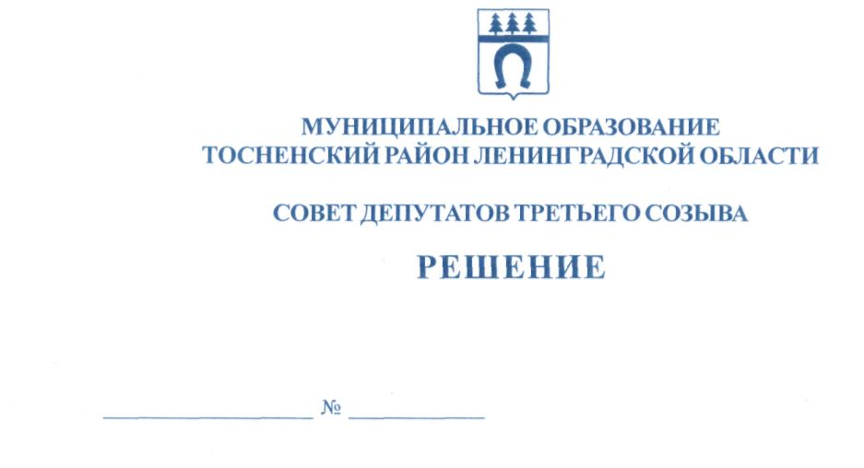

21.12.2018 222

Об утверждении Стратегии социально – экономического
развития муниципального образования Тосненский район
Ленинградской области на период до 2030 года

В соответствии с Бюджетным кодексом Российской Федерации, Федеральным законом от 06.10.2003 № 131-ФЗ «Об общих принципах организации местного самоуправления в Российской Федерации», Федеральным законом от 28.06.2014 № 172-ФЗ «О стратегическом планировании в Российской Федерации», областным законом Ленинградской области от 27.07.2015 №82-оз «О стратегическом планировании в Ленинградской области», решение совета депутатов муниципального образования Тосненский район Ленинградской области от 30.08.2018 №207 «О стратегическом планировании в муниципальном образовании Тосненский район Ленинградской области», совет депутатов муниципального образования Тосненский район Ленинградской области

РЕШИЛ:

1. Утвердить Стратегию социально – экономического развития муниципального образования Тосненский район Ленинградской области на период до 2030 года (приложение).
2. Признать утратившим силу решение совета депутатов муниципального образования Тосненский район Ленинградской области от 25.06.2008 №167 «О принятии Стратегического плана социально-экономического развития муниципального образования Тосненский район Ленинградской области до 2020 года и программы социально - экономического развития муниципального образования Тосненский район Ленинградской области до 2012 года».
3. Настоящее решение вступает в силу после его официального опубликования и обнародования.
4. Аппарату совета депутатов муниципального образования Тосненский район Ленинградской области обеспечить официальное опубликование и обнародование настоящего решения.

Глава муниципального образования В.В. Захаров

Акопян
13 гв

